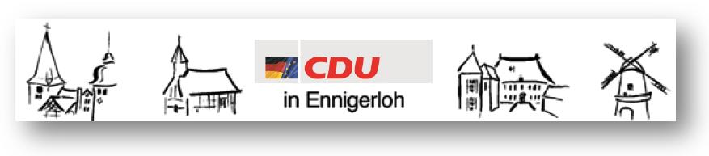
Fraktion Ennigerloh privat: 02524/950 243 Büro: 02524/950 139
Vors. Georg Aufderheide Mobil: 0173/522 5474 Fax: 02524/950 139
eMail: g.aufderheide@drubbelbote.de

CDU Fraktion Ennigerloh, Beesen 12, 59320 Ennigerloh Ennigerloh, 08.02.2016
Antrag per Mail: stadt@ennigerloh.de
Stadt Ennigerloh
Bürgermeister Berthold Lülf
Rathaus
59320 Ennigerloh

Anfrage zum Produkt 010702.

Sehr geehrter Herr Bürgermeister,
Bitte unterrichten Sie die Ratsfraktionen zum sehr stark schwankenden Betrag in der Zeile 17, Ordentliche Aufwendungen. 2014: 381000,-€, 2015: 469000,-€, 2016: 400300,-€!

Mit freundlichem Gruß
gez.
Georg Aufderheide
CDU Fraktionsvorsitzender

